Día 1 de la pag web

Al momento de empezar a poner detalles me doy cuenta que hay problemas al momento de juntar el css y el index, siendo complicado ver avances mínimos más que el texto que aparece en la pag web

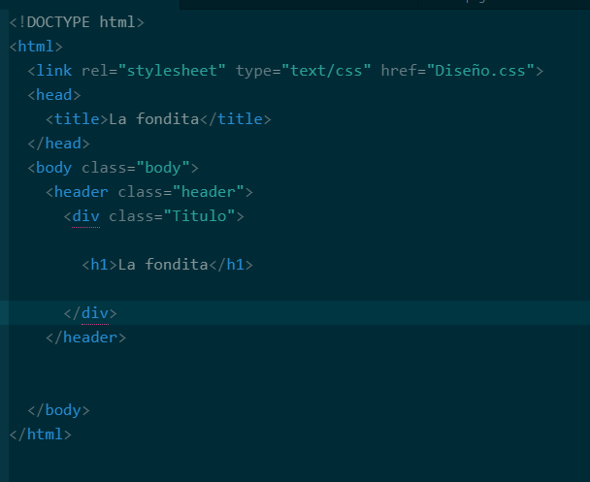

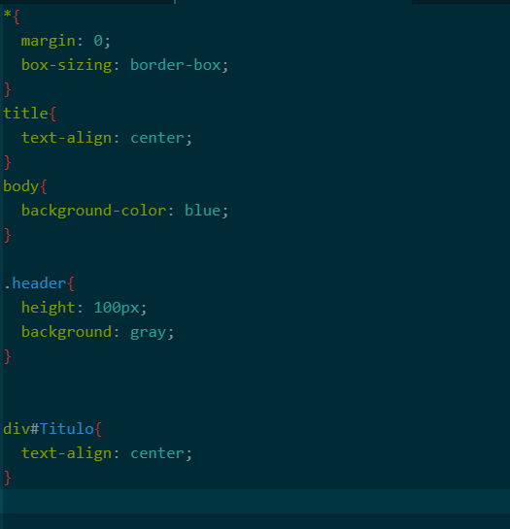



Día 2

Al pedir ayuda para ver porqué mi css no funcionaba vi que fue el nombre que tenía en el documento no podía leerse, así que lo cambié y funcionó

(aclaro que avancé antes de hacer el cambio con el css en el html)

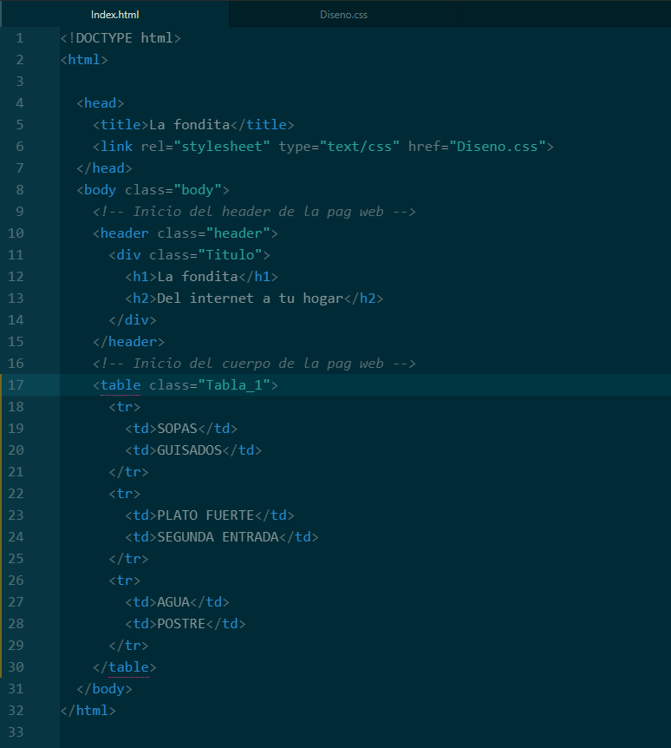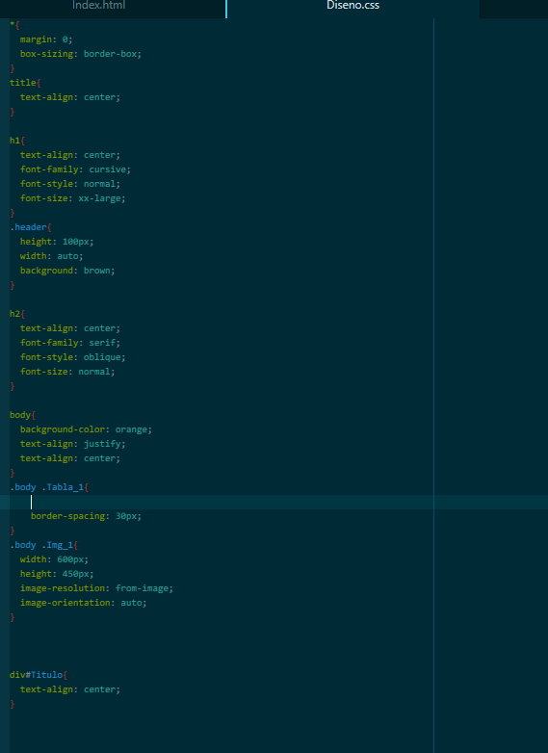

Día 3

Ya se visualiza muchísimo mejor la pag web a comparación de antes, empieza a tomar más estructura, pero aún le faltan agregar detalles con css

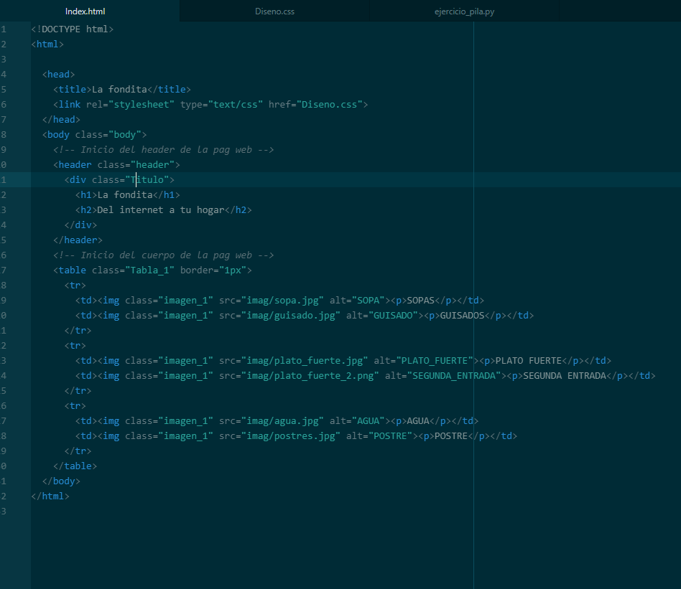

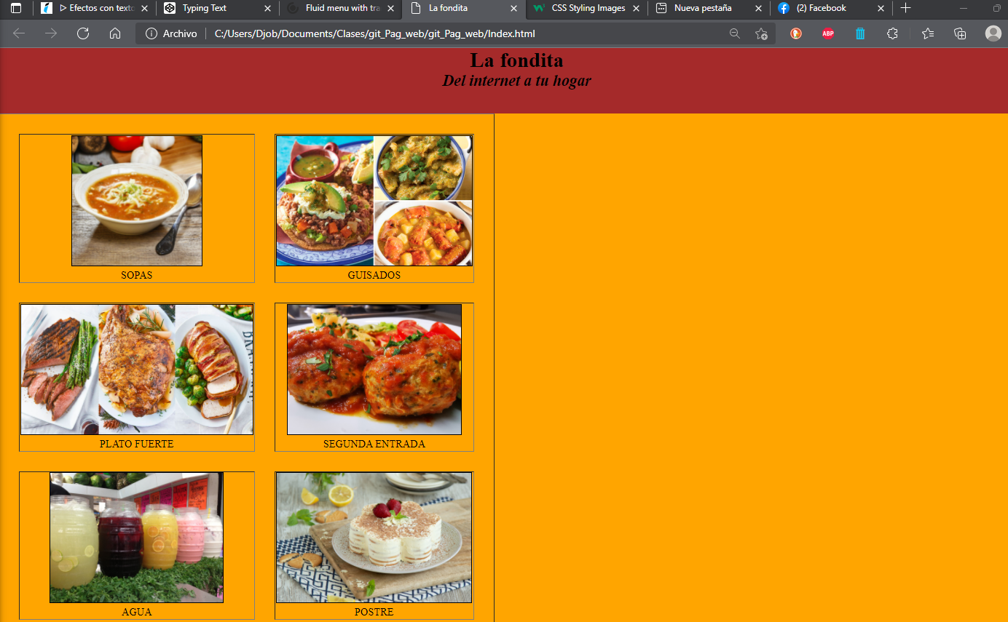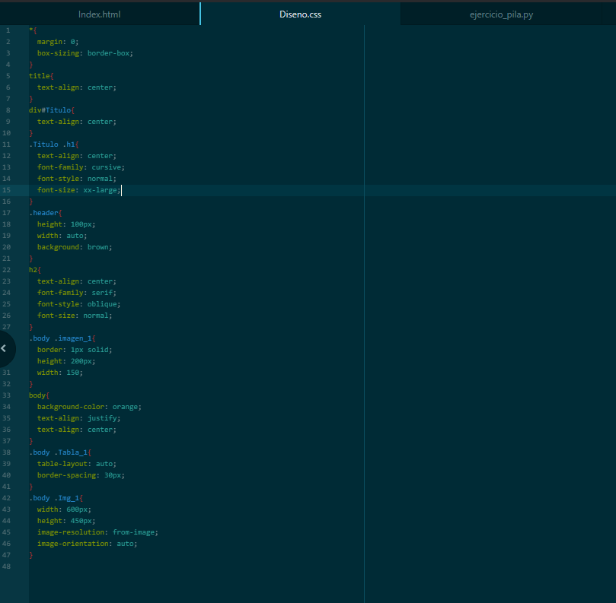

La idea será que las fotos funcionen cómo botones para desplegar el menú de cada uno, así será más funcional la página web

Siguiente actualización

Las imágenes ya sirven como hipervínculos a otras partes de la pag web, así podré aprovechar mejor el espacio, pero tendré que modificar la tabla por comodidad para que toda la tabla se muestre sin necesidad de desplazarse hacia abajo

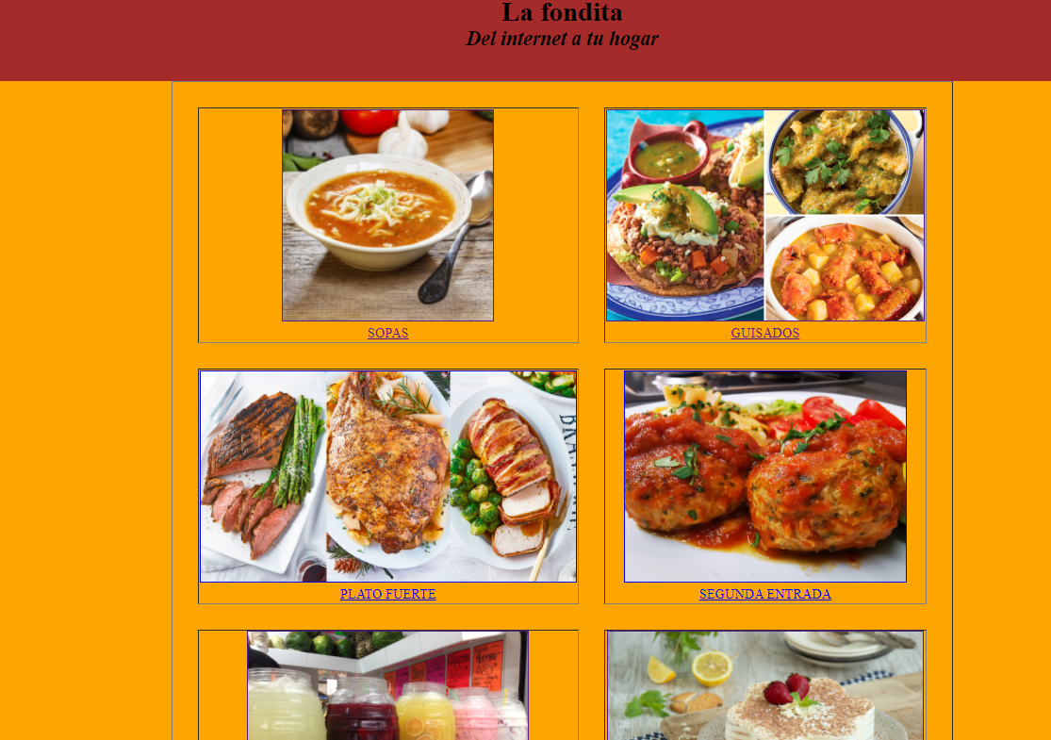

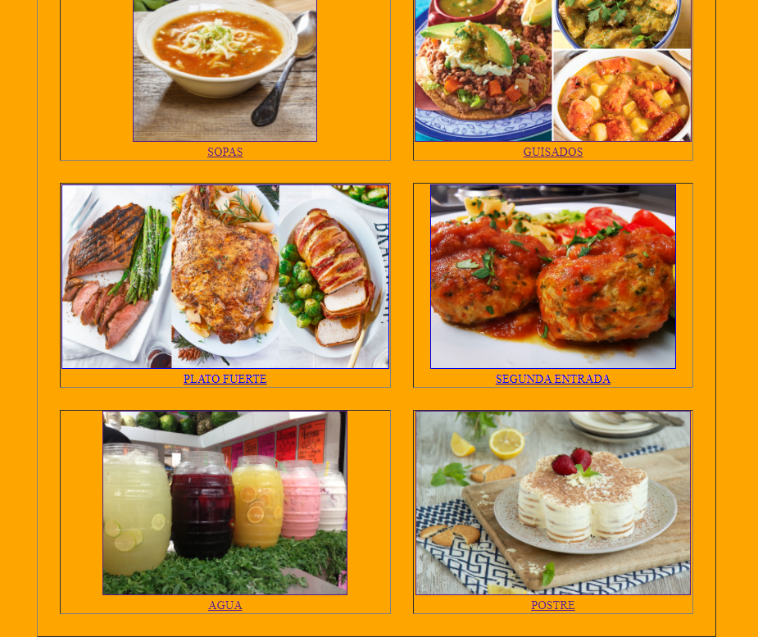

Código html:

<!DOCTYPE html>

<html>

<head>

<title>La fondita</title>

<link rel="stylesheet" type="text/css" href="Diseno.css">

</head>

<body class="body">

<!-- Inicio del header de la pag web -->

<header class="header">

<div class="Titulo">

<h1 class="Tit_1">La fondita</h1>

<h2 class="subt">Del internet a tu hogar</h2>

</div>

</header>

<!-- Inicio del cuerpo de la pag web -->

<!-- Inicio de la tabla -->

<table class="Tabla_1" border="1px">

<tr>

<td>

<a href="pag_web/sopa.html">

<img class="imagen_1" src="imag/sopa.jpg" alt="SOPA"><p>SOPAS</p>

</a>

</td>

<td>

<a href="pag_web/guisado.html">

<img class="imagen_1" src="imag/guisado.jpg" alt="GUISADO"><p>GUISADOS</p>

</a>

</td>

</tr>

<tr>

<td>

<a href="pag_web/plato.html">

<img class="imagen_1" src="imag/plato_fuerte.jpg" alt="PLATO_FUERTE"><p>PLATO FUERTE</p>

</a>

</td>

<td>

<a href="pag_web/plato_fuerte_2.html">

<img class="imagen_1" src="imag/plato_fuerte_2.png" alt="SEGUNDA_ENTRADA"><p>SEGUNDA ENTRADA</p>

</a>

</td>

</tr>

<tr>

<td>

<a href="pag_web/agua.html">

<img class="imagen_1" src="imag/agua.jpg" alt="AGUA"><p>AGUA</p>

</a>

</td>

<td>

<a href="pag_web/postre.html">

<img class="imagen_1" src="imag/postres.jpg" alt="POSTRE"><p>POSTRE</p>

</a>

</td>

</tr>

</table>

</body>

</html>

Código css

*{

margin: 0;

box-sizing: border-box;

}

title{

text-align: center;

}

div#Titulo{

text-align: center;

}

.Titulo .h1{

text-align: center;

font-family: cursive;

font-style: normal;

font-size: xx-large;

}

.header{

height: 100px;

width: auto;

background: brown;

}

body{

background-color: orange;

text-align: center;

}

h2{

text-align: center;

font-family: serif;

font-style: oblique;

font-size: normal;

}

.body .imagen_1{

border: 1px solid;

height: 250px;

width: auto;

}

.body .Tabla_1{

table-layout: auto;

border-spacing: 30px;

table-layout: auto;

margin: auto;

}

Actualización de la pag web

Hubo una mejora en la visualización de la pag web, tanto en el titulo el cual tiene una fuente que no es la default, cómo la del cuerpo de la misma, siendo que se ve todo lo que se necesita para que sea más fácil de navegar

Código HTML

<!DOCTYPE html>

<html>

<head>

<title>La fondita</title>

<link rel="stylesheet" type="text/css" href="Diseno.css">

</head>

<body class="body">

<!-- Inicio del header de la pag web -->

<header class="header">

<div class="Titulo">

<h1 class="Tit_1">La fondita</h1>

<h2 class="subt">Del internet a tu hogar</h2>

</div>

</header>

<!-- Inicio del cuerpo de la pag web -->

<!-- Inicio de la tabla -->

<table class="Tabla_1">

<tr>

<td>

<a href="pag_web/sopa.html">

<img class="imagen_1" src="imag/sopa.jpg" alt="SOPA"><p>SOPAS</p>

</a>

</td>

<td>

<a href="pag_web/guisado.html">

<img class="imagen_1" src="imag/guisado.jpg" alt="GUISADO"><p>GUISADOS</p>

</a>

</td>

<td>

<a href="pag_web/plato_fuerte.html">

<img class="imagen_1" src="imag/plato_fuerte.jpg" alt="PLATO_FUERTE"><p>PLATO FUERTE</p>

</a>

</td>

</tr>

<tr>

<td>

<a href="pag_web/SEGUNDA_ENTRADA.html">

<img class="imagen_1" src="imag/plato_fuerte_2.png" alt="SEGUNDA_ENTRADA"><p>SEGUNDA ENTRADA</p>

</a>

</td>

<td>

<a href="pag_web/agua.html">

<img class="imagen_1" src="imag/agua.jpg" alt="AGUA"><p>AGUA</p>

</a>

</td>

<td>

<a href="pag_web/postre.html">

<img class="imagen_1" src="imag/postres.jpg" alt="POSTRE"><p>POSTRE</p>

</a>

</td>

</tr>

</table>

</body>

</html>

Código CSS

*{

margin: 0;

box-sizing: border-box;

}

title{

text-align: center;

}

div#Titulo{

text-align: center;

}

.Titulo .Tit_1{

text-align: center;

font-family: cursive;

font-size: 100px;

letter-spacing: 2PX;

}

.header{

height: 180px;

width: auto;

background: brown;

}

body{

background-color: orange;

text-align: center;

}

h2{

text-align: center;

font-family: serif;

font-style: oblique;

font-size: 3 em;

}

.body .imagen_1{

border: 5px solid;

border-color: rgba(0, 0, 0);

height: 250px;

width: auto;

}

.body .Tabla_1{

table-layout: auto;

border-spacing: 30px;

table-layout: auto;

margin: auto;

}

Imágenes de la pag web

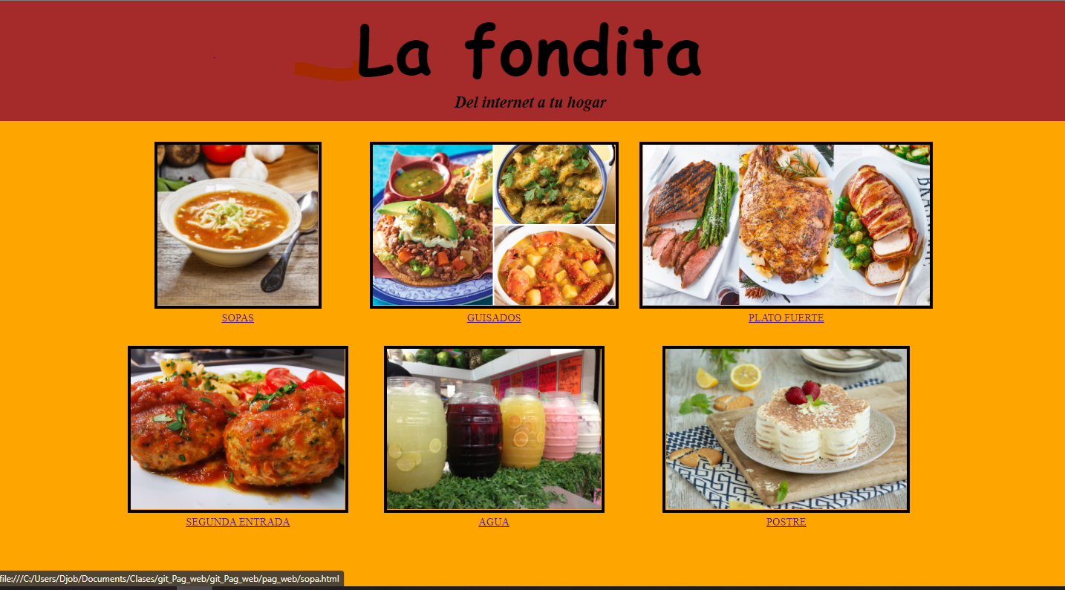

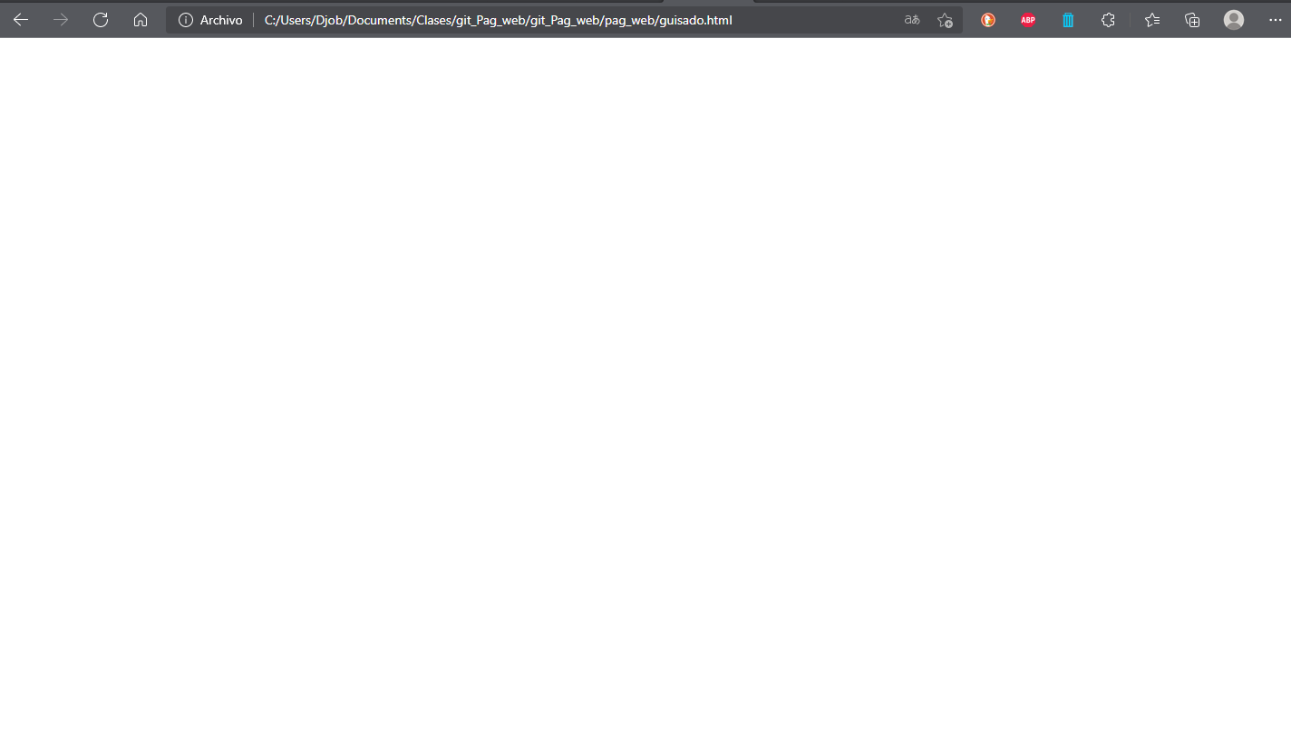

En esta última imagen pongo el cómo se ve la pag web al momento de oprimir uno de las 6 fotos que aparecen al entrar.

Actualización

La pag web a actualizado a tener su propio logo en los costados del encabezado, siendo así que cubre un espacio vacío que antes estaba en blanco

Al igual se actualizaron las páginas de cada botón teniendo ahora si la pag web “diferente” para cada una de las fotos

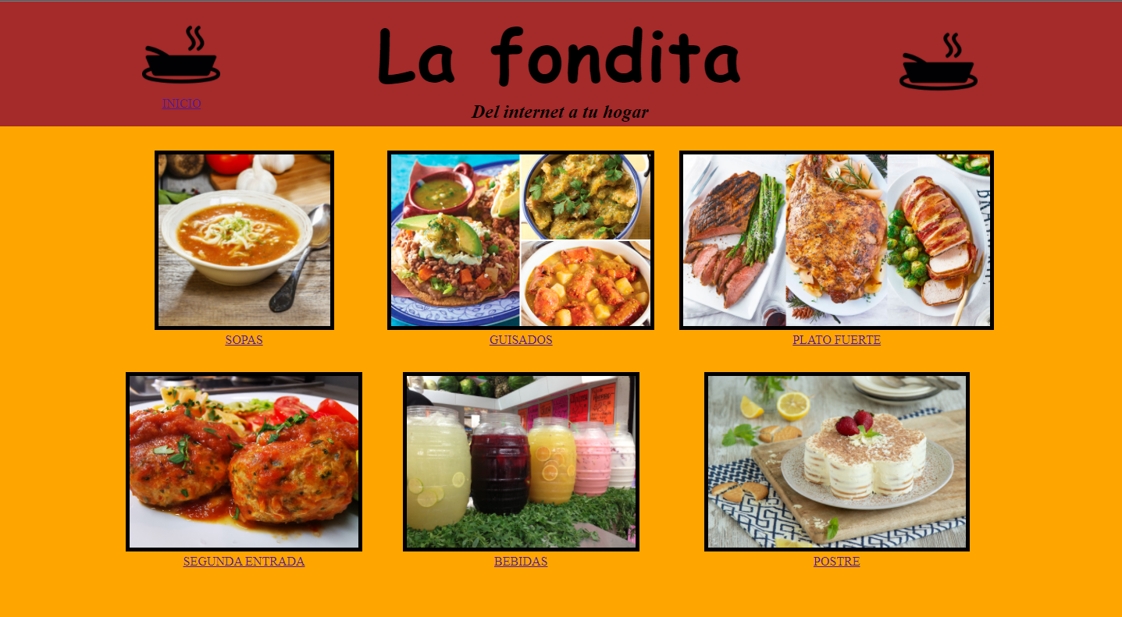

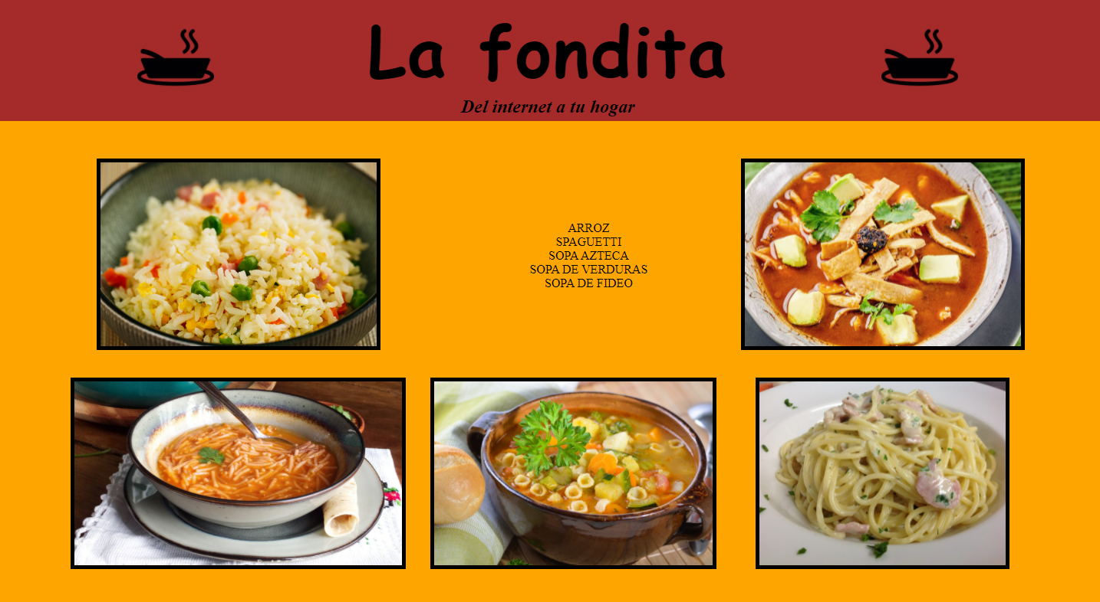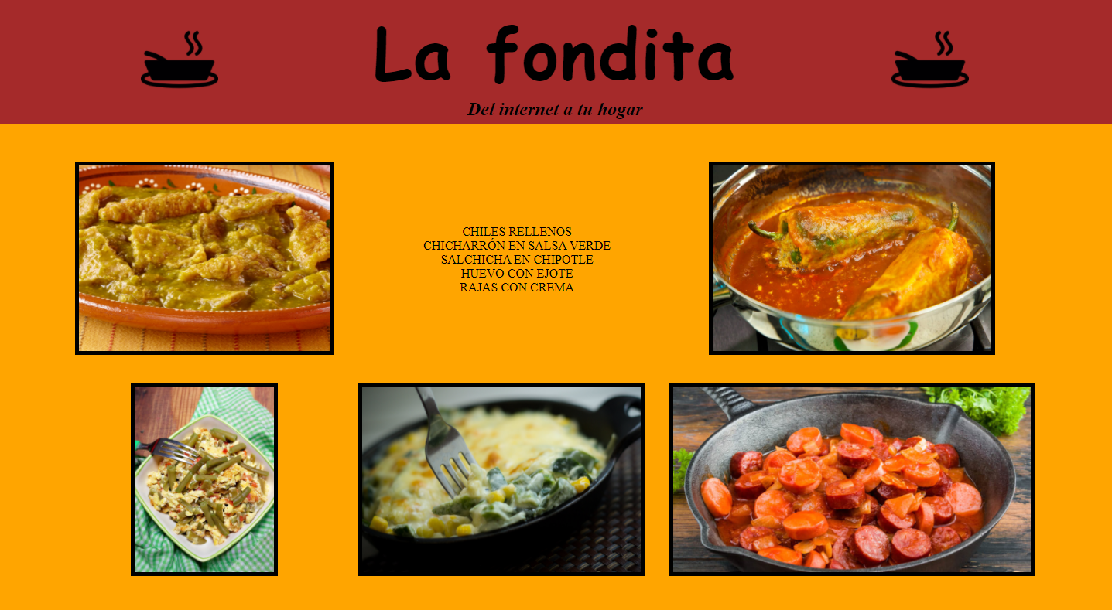

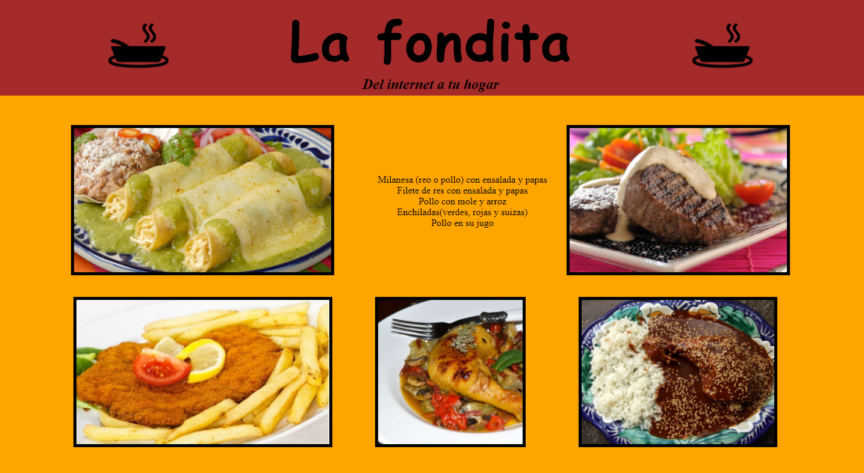

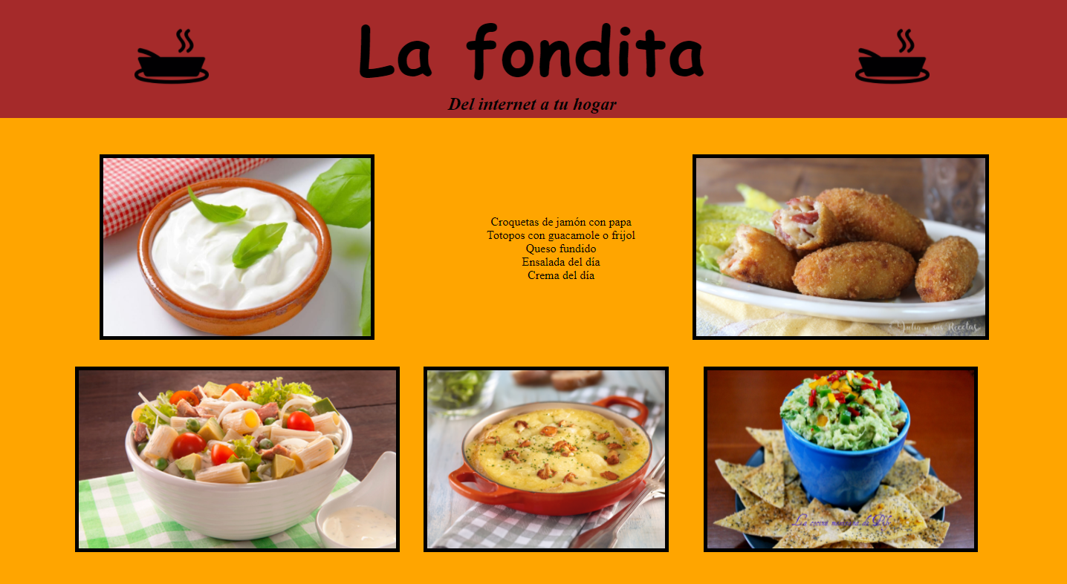

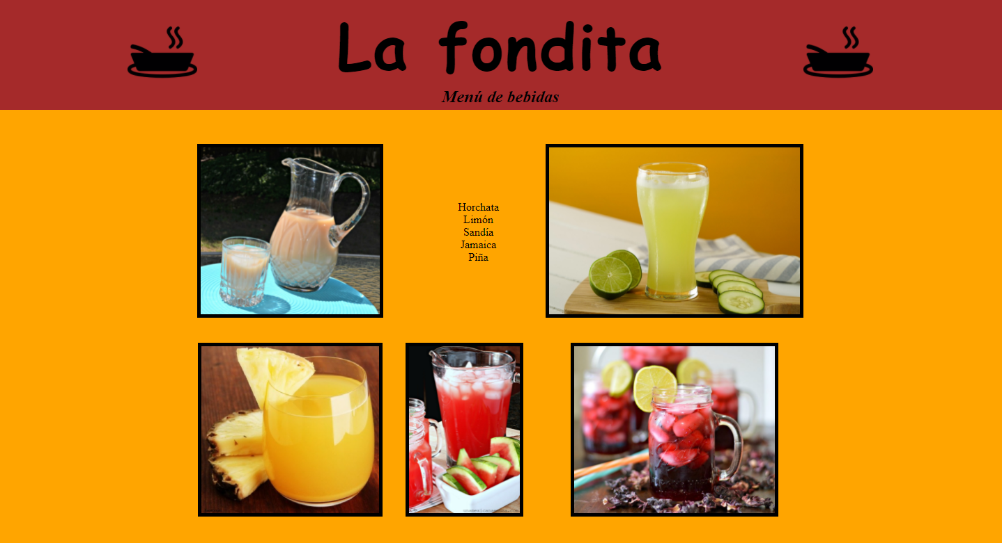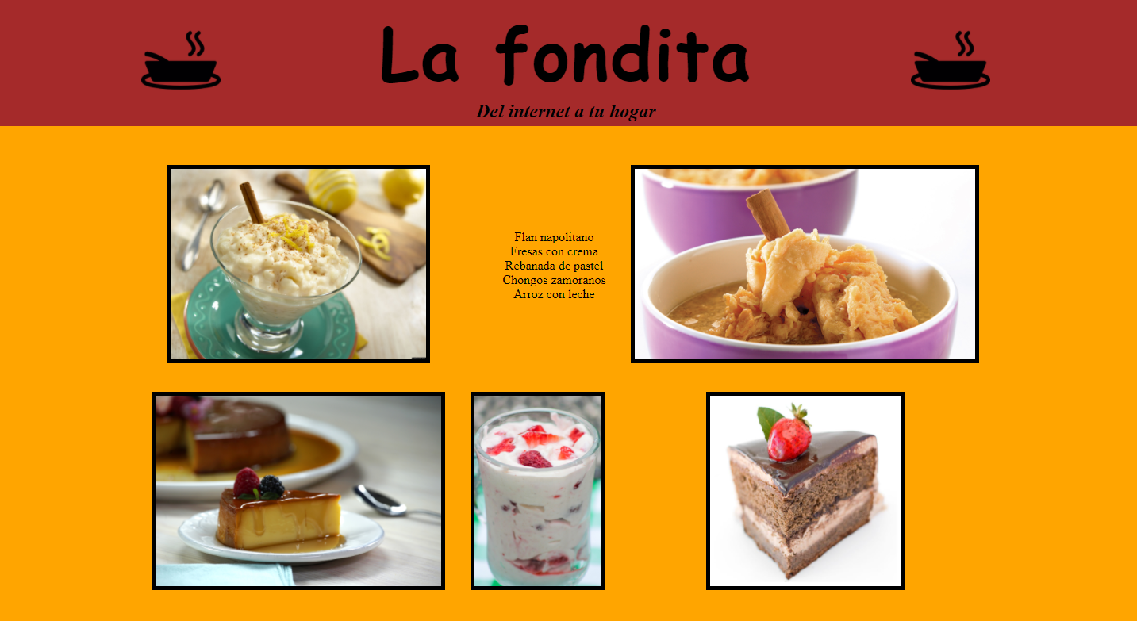

Código html de las 6 páginas web creadas

PAG WEB DE POSTRES

<!DOCTYPE html>

<html lang="en" dir="ltr">

<head>

<meta charset="utf-8">

<title>Postres del menú</title>

<link rel="stylesheet" type="text/css" href="Diseno_1.css">

</head>

<body class="body">

<header class="header">

<table class="Tabla_cab" >

<tr>

<td>

<a href="index.html">

<img class="Logo" src="imagenes/logo_pag_web.png" alt="Logo">

</a>

</td>

<td>

<div style="color: brown">................................................</div>

</td>

<td>

<div class="Titulo">

<h1 class="Tit_1">La fondita</h1>

<h2 class="subt">Del internet a tu hogar</h2>

</div>

</td>

<td>

<div style="color: brown">................................................</div>

</td>

<td>

<a href="index.html">

<img class="Logo" src="imagenes/logo_pag_web.png" alt="Logo"></td>

</a>

</tr>

</table>

</header>

<br>

<table class="Tabla_1">

<tr>

<td><img class="imagen_1" src="imagenes/Postre/arroz_leche.jpg" alt=""></td>

<td>

<ul>

<p>

Flan napolitano <br>

Fresas con crema <br>

Rebanada de pastel <br>

Chongos zamoranos<br>

Arroz con leche <br>

</p>

</ul>

</td>

<td><img class="imagen_1" src="imagenes/Postre/chongos.jpg" alt=""></td>

</tr>

<tr>

<td><img class="imagen_1" src="imagenes/Postre/flan.jpg" alt=""></td>

<td><img class="imagen_1" src="imagenes/Postre/Fresas_con_crema.jpg" alt=""></td>

<td><img class="imagen_1" src="imagenes/Postre/Rebanada_pastel.jpg" alt=""></td>

</tr>

</table>

</body>

</html>

Pag web de la segunda entrada

<!DOCTYPE html>

<html lang="en" dir="ltr">

<head>

<meta charset="utf-8">

<title>Segunda entrada en el menú</title>

<link rel="stylesheet" type="text/css" href="Diseno_1.css">

</head>

<body class="body">

<header class="header">

<table class="Tabla_cab" >

<tr>

<td>

<a href="index.html">

<img class="Logo" src="imagenes/logo_pag_web.png" alt="Logo">

</a>

</td>

<td>

<div style="color: brown">................................................</div>

</td>

<td>

<div class="Titulo">

<h1 class="Tit_1">La fondita</h1>

<h2 class="subt">Del internet a tu hogar</h2>

</div>

</td>

<td>

<div style="color: brown">................................................</div>

</td>

<td>

<a href="index.html">

<img class="Logo" src="imagenes/logo_pag_web.png" alt="Logo"></td>

</a>

</tr>

</table>

</header>

<br>

<table class="Tabla_1">

<tr>

<td>

<img class="imagen_1" src="imagenes/Plato_F_segundo/crema.jpg" alt="">

</td>

<td>

<ul>

<p>

Croquetas de jamón con papa <br>

Totopos con guacamole o frijol<br>

Queso fundido <br>

Ensalada del día <br>

Crema del día <br>

</p>

</ul>

</td>

<td><img class="imagen_1" src="imagenes/Plato_F_segundo/croquetas.jpg" alt=""></td>

</tr>

<tr>

<td><img class="imagen_1" src="imagenes/Plato_F_segundo/ensalada.jpg" alt=""></td>

<td><img class="imagen_1" src="imagenes/Plato_F_segundo/Queso.jpg" alt=""></td>

<td><img class="imagen_1" src="imagenes/Plato_F_segundo/Totopos.jpg" alt=""></td>

</tr>

</table>

</body>

</html>

PAG WEB DEL PLATO FUERTE

<!DOCTYPE html>

<html lang="en" dir="ltr">

<head>

<meta charset="utf-8">

<title>Platos fuertes en el menú</title>

<link rel="stylesheet" type="text/css" href="Diseno_1.css">

</head>

<body class="body">

<header class="header">

<table class="Tabla_cab" >

<tr>

<td>

<a href="index.html">

<img class="Logo" src="imagenes/logo_pag_web.png" alt="Logo">

</a>

</td>

<td>

<div style="color: brown">................................................</div>

</td>

<td>

<div class="Titulo">

<h1 class="Tit_1">La fondita</h1>

<h2 class="subt">Del internet a tu hogar</h2>

</div>

</td>

<td>

<div style="color: brown">................................................</div>

</td>

<td>

<a href="index.html">

<img class="Logo" src="imagenes/logo_pag_web.png" alt="Logo"></td>

</a>

</tr>

</table>

</header>

<br>

<table class="Tabla_1">

<tr>

<td>

<img class="imagen_1" src="imagenes/Plato_F/Enchiladas.jpg" alt="">

</td>

<td>

<ul>

<p>

Milanesa (reo o pollo) con ensalada y papas <br>

Filete de res con ensalada y papas <br>

Pollo con mole y arroz <br>

Enchiladas(verdes, rojas y suizas) <br>

Pollo en su jugo <br>

</p>

</ul>

</td>

<td><img class="imagen_1" src="imagenes/Plato_F/Filete.jpg" alt=""></td>

</tr>

<tr>

<td><img class="imagen_1" src="imagenes/Plato_F/Milanesa.jpg" alt=""></td>

<td><img class="imagen_1" src="imagenes/Plato_F/Pollo.jpg" alt=""></td>

<td><img class="imagen_1" src="imagenes/Plato_F/Pollo_mole.jpg" alt=""></td>

</tr>

</table>

</body>

</html>

PAG WEB DE GUISADO

<!DOCTYPE html>

<html lang="en" dir="ltr">

<head>

<meta charset="utf-8">

<title>Guisados en el menú</title>

<link rel="stylesheet" type="text/css" href="Diseno_1.css">

</head>

<body class="body">

<header class="header">

<table class="Tabla_cab" >

<tr>

<td>

<a href="index.html">

<img class="Logo" src="imagenes/logo_pag_web.png" alt="Logo">

</a>

</td>

<td>

<div style="color: brown">................................................</div>

</td>

<td>

<div class="Titulo">

<h1 class="Tit_1">La fondita</h1>

<h2 class="subt">Del internet a tu hogar</h2>

</div>

</td>

<td>

<div style="color: brown">................................................</div>

</td>

<td>

<a href="index.html">

<img class="Logo" src="imagenes/logo_pag_web.png" alt="Logo"></td>

</a>

</tr>

</table>

</header>

<br>

<table class="Tabla_1">

<tr>

<td>

<img class="imagen_1" src="imagenes/Guisado/chicharron.png" alt="">

</td>

<td>

<ul>

<p>

CHILES RELLENOS <br>

CHICHARRÓN EN SALSA VERDE <br>

SALCHICHA EN CHIPOTLE <br>

HUEVO CON EJOTE <br>

RAJAS CON CREMA <br>

</p>

</ul>

</td>

<td><img class="imagen_1" src="imagenes/Guisado/chiles.jpg" alt=""></td>

</tr>

<tr>

<td><img class="imagen_1" src="imagenes/Guisado/huevo_ejotes.jpg" alt=""></td>

<td><img class="imagen_1" src="imagenes/Guisado/rajas_crema.jpg" alt=""></td>

<td><img class="imagen_1" src="imagenes/Guisado/salchichas.jpg" alt=""></td>

</tr>

</table>

</body>

</html>

PAG WEB DE LA SOPA

<!DOCTYPE html>

<html lang="en" dir="ltr">

<head>

<meta charset="utf-8">

<title>Sopas en el menú</title>

<link rel="stylesheet" type="text/css" href="Diseno_1.css">

</head>

<body class="body">

<header class="header">

<table class="Tabla_cab" >

<tr>

<td>

<a href="index.html">

<img class="Logo" src="imagenes/logo_pag_web.png" alt="Logo">

</a>

</td>

<td>

<div style="color: brown">................................................</div>

</td>

<td>

<div class="Titulo">

<h1 class="Tit_1">La fondita</h1>

<h2 class="subt">Del internet a tu hogar</h2>

</div>

</td>

<td>

<div style="color: brown">................................................</div>

</td>

<td>

<a href="index.html">

<img class="Logo" src="imagenes/logo_pag_web.png" alt="Logo"></td>

</a>

</tr>

</table>

</header>

</header>

<br>

<table class="Tabla_1">

<tr>

<td>

<img class="imagen_1" src="imagenes/Sopas/arroz.jpg" alt="">

</td>

<td>

<ul>

<p>

ARROZ <br>

SPAGUETTI <br>

SOPA AZTECA <br>

SOPA DE VERDURAS <br>

SOPA DE FIDEO <br>

</p>

</ul>

</td>

<td><img class="imagen_1" src="imagenes/Sopas/sopa_az.jpg" alt=""></td>

</tr>

<tr>

<td><img class="imagen_1" src="imagenes/Sopas/sopa_fi.jpg" alt=""></td>

<td><img class="imagen_1" src="imagenes/Sopas/sopa_ver.jpg" alt=""></td>

<td><img class="imagen_1" src="imagenes/Sopas/Spaguetti.jpg" alt=""></td>

</tr>

</table>

</body>

</html>

PAG WEB DEL AGUA

<!DOCTYPE html>

<html lang="en" dir="ltr">

<head>

<meta charset="utf-8">

<title>Bebidas del menú</title>

<link rel="stylesheet" type="text/css" href="Diseno_1.css">

</head>

<header class="header">

<table class="Tabla_cab" >

<tr>

<td>

<a href="index.html">

<img class="Logo" src="imagenes/logo_pag_web.png" alt="Logo">

</a>

</td>

<td>

<div style="color: brown">................................................</div>

</td>

<td>

<div class="Titulo">

<h1 class="Tit_1">La fondita</h1>

<h2 class="subt">Menú de bebidas</h2>

</div>

</td>

<td>

<div style="color: brown">................................................</div>

</td>

<td>

<a href="index.html">

<img class="Logo" src="imagenes/logo_pag_web.png" alt="Logo">

</a>

</td>

</tr>

</table>

</header>

<body class="body">

<br>

<table class="Tabla_1">

<tr>

<td>

<img class="imagen_1" src="imagenes/Bebidas/Horchata.jpg" alt="">

</td>

<td>

<ul>

<p>

Horchata <br>

Limón <br>

Sandía <br>

Jamaica <br>

Piña <br>

</p>

</ul>

</td>

<td><img class="imagen_1" src="imagenes/Bebidas/limon.jpg" alt=""></td>

</tr>

<tr>

<td><img class="imagen_1" src="imagenes/Bebidas/piña.jpg" alt=""></td>

<td><img class="imagen_1" src="imagenes/Bebidas/sandia.jpg" alt=""></td>

<td><img class="imagen_1" src="imagenes/Bebidas/jamaica.jpg" alt=""></td>

</tr>

</table>

</body>

</html>

PAG WEB DEL INDEX

<!DOCTYPE html>

<html>

<head>

<title>La fondita</title>

<link rel="stylesheet" type="text/css" href="Diseno.css">

</head>

<body class="body">

<!-- Inicio del header de la pag web -->

<header class="header">

<table class="Tabla_cab" >

<tr>

<td>

<a href="index.html">

<img class="Logo" src="imag/logo_pag_web.png" alt="Logo">

<p>INICIO</p>

</a>

</td>

<td>

<div style="color: brown">................................................</div>

</td>

<td>

<div class="Titulo">

<h1 class="Tit_1">La fondita</h1>

<h2 class="subt">Del internet a tu hogar</h2>

</div>

</td>

<td>

<div style="color: brown">................................................</div>

</td>

<td>

<a href="index.html">

<img class="Logo" src="imag/logo_pag_web.png" alt="Logo"></td>

</a>

</tr>

</table>

</header>

<!-- Inicio del cuerpo de la pag web -->

<!-- Inicio de la tabla -->

<table class="Tabla_1">

<tr>

<td>

<a href="pag_web/sopa.html">

<img class="imagen_1" src="imag/sopa.jpg" alt="SOPA"><p>SOPAS</p>

</a>

</td>

<td>

<a href="pag_web/guisado.html">

<img class="imagen_1" src="imag/guisado.jpg" alt="GUISADO"><p>GUISADOS</p>

</a>

</td>

<td>

<a href="pag_web/plato_fuerte.html">

<img class="imagen_1" src="imag/plato_fuerte.jpg" alt="PLATO_FUERTE"><p>PLATO FUERTE</p>

</a>

</td>

</tr>

<tr>

<td>

<a href="pag_web/SEGUNDA_ENTRADA.html">

<img class="imagen_1" src="imag/plato_fuerte_2.png" alt="SEGUNDA_ENTRADA"><p>SEGUNDA ENTRADA</p>

</a>

</td>

<td>

<a href="pag_web/agua.html">

<img class="imagen_1" src="imag/agua.jpg" alt="AGUA"><p>BEBIDAS</p>

</a>

</td>

<td>

<a href="pag_web/postre.html">

<img class="imagen_1" src="imag/postres.jpg" alt="POSTRE"><p>POSTRE</p>

</a>

</td>

</tr>

</table>

</body>

</html>

DISEÑO DEL CSS

*{

margin: 0;

box-sizing: border-box;

}

title{

text-align: center;

}

div#Titulo{

text-align: center;

}

.Titulo .Tit_1{

text-align: center;

font-family: cursive;

font-size: 90px;

letter-spacing: 2PX;

}

.header{

height: 160px;

width: auto;

background: brown;

}

.header .Logo{

height: 100px;

width: auto;

}

.header .Tabla_cab{

table-layout: auto;

margin: auto;

}

body{

background-color: orange;

text-align: center;

}

h2{

text-align: center;

font-family: serif;

font-style: oblique;

font-size: 3 em;

}

.body .imagen_1{

border: 5px solid;

border-color: rgba(0, 0, 0);

height: 250px;

width: auto;

}

.body .Tabla_1{

table-layout: auto;

border-spacing: 30px;

table-layout: auto;

margin: auto;

}

Trabajo final:

El trabajo final se muestra a continuación incluyendo el código que se usó debajo de la misma

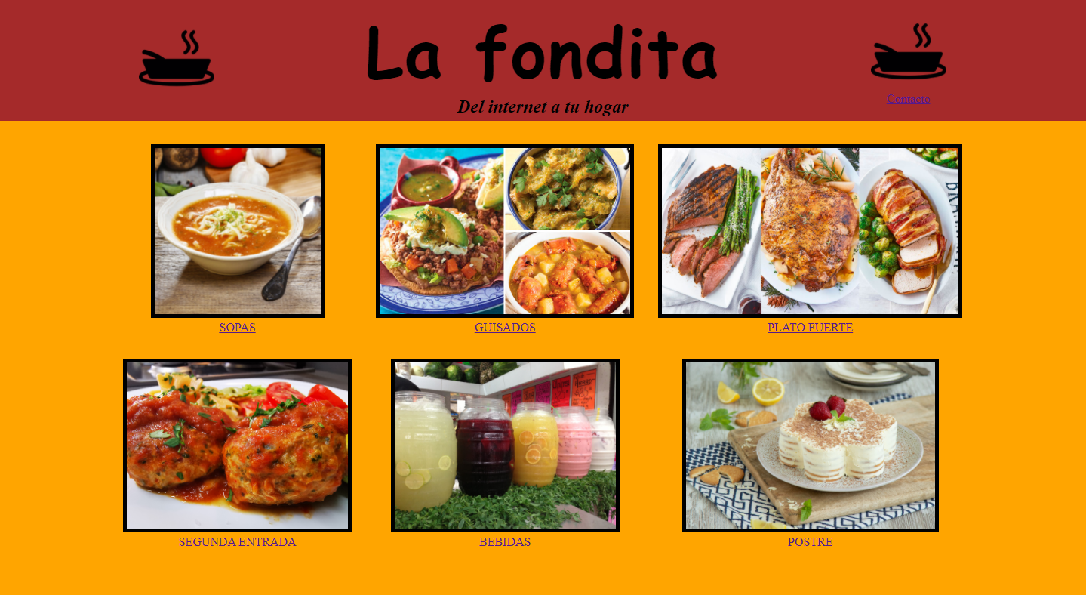

<!DOCTYPE html>

<html>

<head>

<title>La fondita</title>

<link rel="stylesheet" type="text/css" href="Diseno.css">

</head>

<body class="body">

<!-- Inicio del header de la pag web -->

<header class="header">

<table class="Tabla_cab" >

<tr>

<td>

<a href="index.html">

<img class="Logo" src="imag/logo_pag_web.png" alt="Logo">

</a>

</td>

<td>

<div style="color: brown">................................................</div>

</td>

<td>

<div class="Titulo">

<h1 class="Tit_1">La fondita</h1>

<h2 class="subt">Del internet a tu hogar</h2>

</div>

</td>

<td>

<div style="color: brown">................................................</div>

</td>

<td>

<a href="pag_web/contacto.html">

<img class="Logo" src="imag/logo_pag_web.png" alt="Logo">

<p>Contacto</p>

</a>

</td>

</tr>

</table>

</header>

<!-- Inicio del cuerpo de la pag web -->

<!-- Inicio de la tabla -->

<table class="Tabla_1">

<tr>

<td>

<a href="pag_web/sopa.html">

<img class="imagen_1" src="imag/sopa.jpg" alt="SOPA"><p>SOPAS</p>

</a>

</td>

<td>

<a href="pag_web/guisado.html">

<img class="imagen_1" src="imag/guisado.jpg" alt="GUISADO"><p>GUISADOS</p>

</a>

</td>

<td>

<a href="pag_web/plato_fuerte.html">

<img class="imagen_1" src="imag/plato_fuerte.jpg" alt="PLATO_FUERTE"><p>PLATO FUERTE</p>

</a>

</td>

</tr>

<tr>

<td>

<a href="pag_web/SEGUNDA_ENTRADA.html">

<img class="imagen_1" src="imag/plato_fuerte_2.png" alt="SEGUNDA_ENTRADA"><p>SEGUNDA ENTRADA</p>

</a>

</td>

<td>

<a href="pag_web/agua.html">

<img class="imagen_1" src="imag/agua.jpg" alt="AGUA"><p>BEBIDAS</p>

</a>

</td>

<td>

<a href="pag_web/postre.html">

<img class="imagen_1" src="imag/postres.jpg" alt="POSTRE"><p>POSTRE</p>

</a>

</td>

</tr>

</table>

</body>

</html>

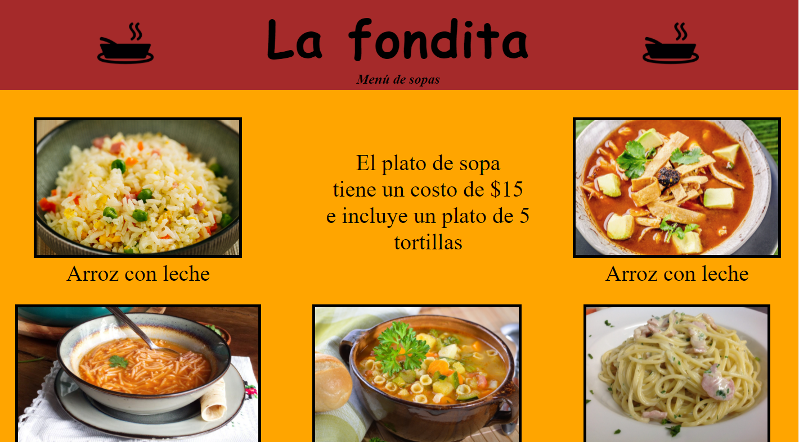

<!DOCTYPE html>

<html lang="en" dir="ltr">

<head>

<meta charset="utf-8">

<title>Sopas en el menú</title>

<link rel="stylesheet" type="text/css" href="Diseno_1.css">

</head>

<body class="body">

<header class="header">

<table class="Tabla_cab" >

<tr>

<td>

<a href="index.html">

<img class="Logo" src="imagenes/logo_pag_web.png" alt="Logo">

</a>

</td>

<td>

<div style="color: brown">................................................</div>

</td>

<td>

<div class="Titulo">

<h1 class="Tit_1">La fondita</h1>

<h2 class="subt">Menú de sopas</h2>

</div>

</td>

<td>

<div style="color: brown">................................................</div>

</td>

<td>

<a href="index.html">

<img class="Logo" src="imagenes/logo_pag_web.png" alt="Logo"></td>

</a>

</tr>

</table>

</header>

</header>

<br>

<table class="Tabla_1">

<tr>

<td>

<img class="imagen_1" src="imagenes/Sopas/arroz.jpg" alt="">

<p class="M_texto" >Arroz con leche</p>

</td>

<td>

<ul>

<p class="M_texto">

El plato de sopa <br>

tiene un costo de $15 <br>

e incluye un plato de 5 tortillas <br>

</p>

</ul>

</td>

<td>

<img class="imagen_1" src="imagenes/Sopas/sopa_az.jpg" alt="">

<p class="M_texto" >Arroz con leche</p>

</td>

</tr>

<tr>

<td>

<img class="imagen_1" src="imagenes/Sopas/sopa_fi.jpg" alt="">

<p class="M_texto" >Arroz con leche</p>

</td>

<td>

<img class="imagen_1" src="imagenes/Sopas/sopa_ver.jpg" alt="">

<p class="M_texto" >Arroz con leche</p>

</td>

<td>

<img class="imagen_1" src="imagenes/Sopas/Spaguetti.jpg" alt="">

<p class="M_texto" >Arroz con leche</p>

</td>

</tr>

</table>

</body>

</html>

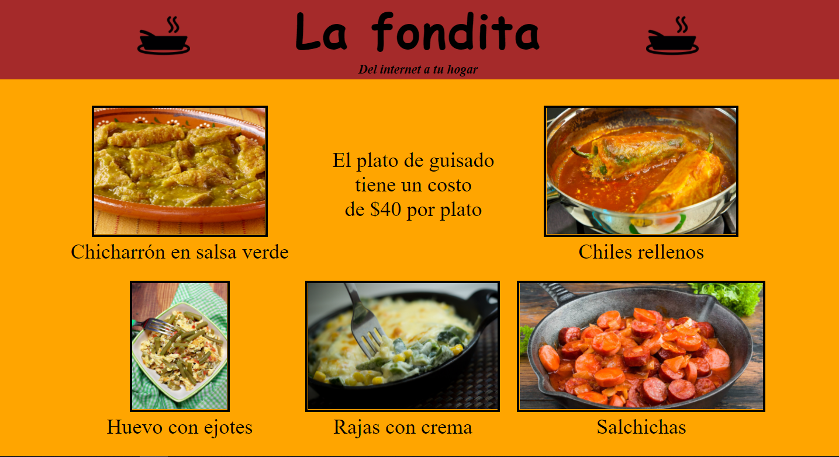

<!DOCTYPE html>

<html lang="en" dir="ltr">

<head>

<meta charset="utf-8">

<title>Guisados en el menú</title>

<link rel="stylesheet" type="text/css" href="Diseno_1.css">

</head>

<body class="body">

<header class="header">

<table class="Tabla_cab" >

<tr>

<td>

<a href="index.html">

<img class="Logo" src="imagenes/logo_pag_web.png" alt="Logo">

</a>

</td>

<td>

<div style="color: brown">................................................</div>

</td>

<td>

<div class="Titulo">

<h1 class="Tit_1">La fondita</h1>

<h2 class="subt">Menú de guisados</h2>

</div>

</td>

<td>

<div style="color: brown">................................................</div>

</td>

<td>

<a href="index.html">

<img class="Logo" src="imagenes/logo_pag_web.png" alt="Logo"></td>

</a>

</tr>

</table>

</header>

<br>

<table class="Tabla_1">

<tr>

<td>

<img class="imagen_1" src="imagenes/Guisado/chicharron.png" alt="">

<p class="M_texto">Chicharrón en salsa verde</p>

</td>

<td>

<ul>

<p class="M_texto">

El plato de guisado <br>

tiene un costo <br>

de $40 por plato <br>

</p>

</ul>

</td>

<td>

<img class="imagen_1" src="imagenes/Guisado/chiles.jpg" alt="">

<p class="M_texto">Chiles rellenos</p>

</td>

</tr>

<tr>

<td>

<img class="imagen_1" src="imagenes/Guisado/huevo_ejotes.jpg" alt="">

<p class="M_texto">Huevo con ejotes</p>

</td>

<td>

<img class="imagen_1" src="imagenes/Guisado/rajas_crema.jpg" alt="">

<p class="M_texto">Rajas con crema</p>

</td>

<td>

<img class="imagen_1" src="imagenes/Guisado/salchichas.jpg" alt="">

<p class="M_texto">Salchichas</p>

</td>

</tr>

</table>

</body>

</html>

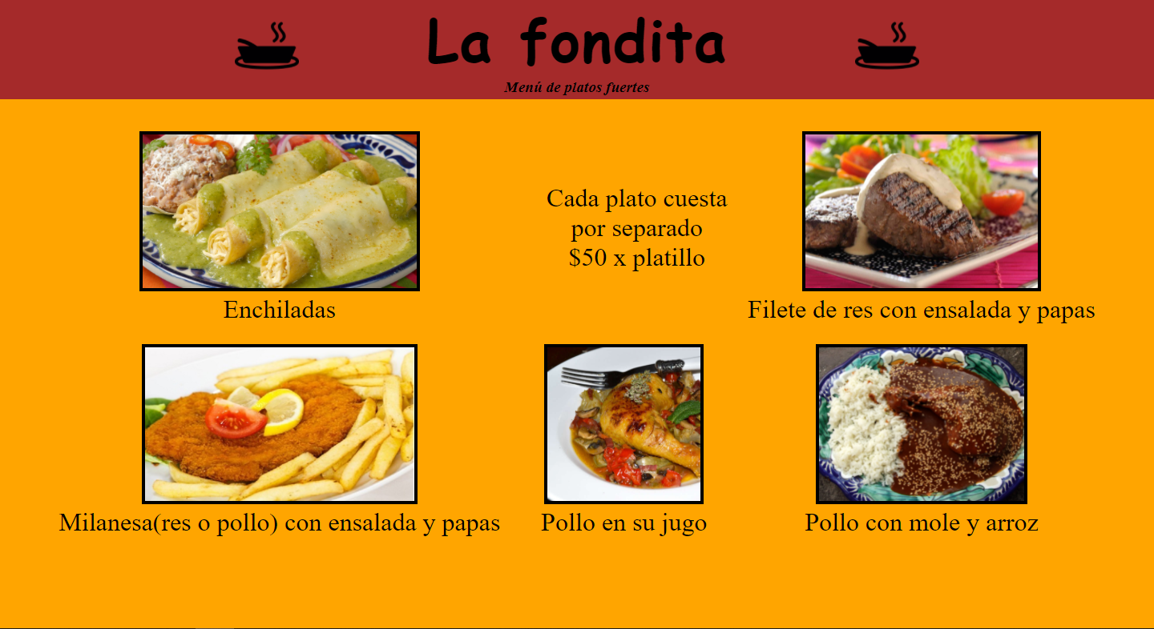

<!DOCTYPE html>

<html lang="en" dir="ltr">

<head>

<meta charset="utf-8">

<title>Platos fuertes en el menú</title>

<link rel="stylesheet" type="text/css" href="Diseno_1.css">

</head>

<body class="body">

<header class="header">

<table class="Tabla_cab" >

<tr>

<td>

<a href="index.html">

<img class="Logo" src="imagenes/logo_pag_web.png" alt="Logo">

</a>

</td>

<td>

<div style="color: brown">................................................</div>

</td>

<td>

<div class="Titulo">

<h1 class="Tit_1">La fondita</h1>

<h2 class="subt">Menú de platos fuertes</h2>

</div>

</td>

<td>

<div style="color: brown">................................................</div>

</td>

<td>

<a href="index.html">

<img class="Logo" src="imagenes/logo_pag_web.png" alt="Logo"></td>

</a>

</tr>

</table>

</header>

<br>

<table class="Tabla_1">

<tr>

<td>

<img class="imagen_1" src="imagenes/Plato_F/Enchiladas.jpg" alt="">

<p class="M_texto">Enchiladas</p>

</td>

<td>

<ul>

<p class="M_texto">

Cada plato cuesta <br>

por separado <br>

$50 x platillo

</p>

</ul>

</td>

<td>

<img class="imagen_1" src="imagenes/Plato_F/Filete.jpg" alt="">

<p class="M_texto">Filete de res con ensalada y papas</p>

</td>

</tr>

<tr>

<td>

<img class="imagen_1" src="imagenes/Plato_F/Milanesa.jpg" alt="">

<p class="M_texto">Milanesa(res o pollo) con ensalada y papas</p>

</td>

<td>

<img class="imagen_1" src="imagenes/Plato_F/Pollo.jpg" alt="">

<p class="M_texto">Pollo en su jugo</p>

</td>

<td>

<img class="imagen_1" src="imagenes/Plato_F/Pollo_mole.jpg" alt="">

<p class="M_texto">Pollo con mole y arroz</p>

</td>

</tr>

</table>

</body>

</html>

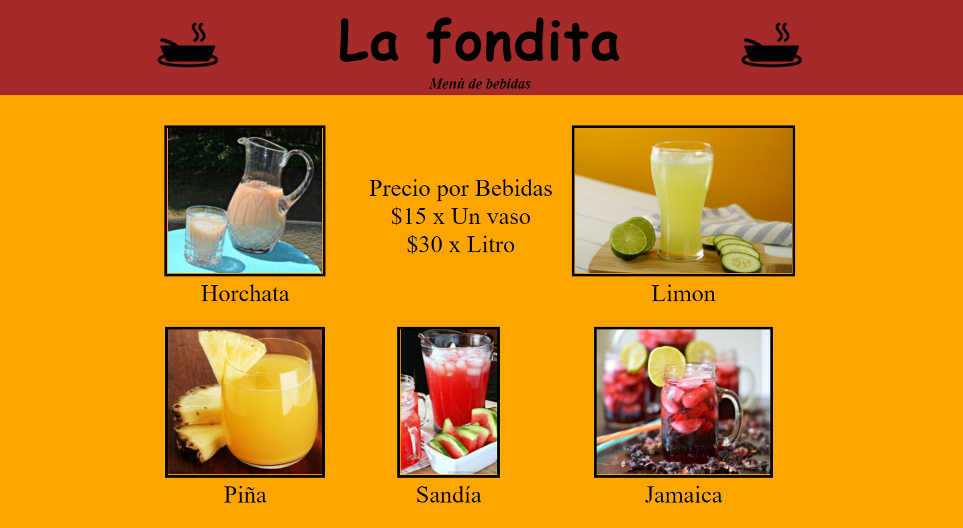

<!DOCTYPE html>

<html lang="en" dir="ltr">

<head>

<meta charset="utf-8">

<title>Bebidas del menú</title>

<link rel="stylesheet" type="text/css" href="Diseno_1.css">

</head>

<header class="header">

<table class="Tabla_cab" >

<tr>

<td>

<a href="index.html">

<img class="Logo" src="imagenes/logo_pag_web.png" alt="Logo">

</a>

</td>

<td>

<div style="color: brown">................................................</div>

</td>

<td>

<div class="Titulo">

<h1 class="Tit_1">La fondita</h1>

<h2 class="subt">Menú de bebidas</h2>

</div>

</td>

<td>

<div style="color: brown">................................................</div>

</td>

<td>

<a href="index.html">

<img class="Logo" src="imagenes/logo_pag_web.png" alt="Logo">

</a>

</td>

</tr>

</table>

</header>

<body class="body">

<br>

<table class="Tabla_1">

<tr>

<td>

<img class="imagen_1" src="imagenes/Bebidas/Horchata.jpg" alt="">

<p class="M_texto">Horchata</p>

</td>

<td>

<ul>

<p class="M_texto">

Precio por Bebidas <br>

$15 x Un vaso <br>

$30 x Litro

</p>

</ul>

</td>

<td>

<img class="imagen_1" src="imagenes/Bebidas/limon.jpg" alt="">

<p class="M_texto">Limon</p>

</td>

</tr>

<tr>

<td>

<img class="imagen_1" src="imagenes/Bebidas/piña.jpg" alt="">

<p class="M_texto">Piña</p>

</td>

<td>

<img class="imagen_1" src="imagenes/Bebidas/sandia.jpg" alt="">

<p class="M_texto">Sandía</p>

</td>

<td>

<img class="imagen_1" src="imagenes/Bebidas/jamaica.jpg" alt="">

<p class="M_texto">Jamaica</p>

</td>

</tr>

</table>

</body>

</html>

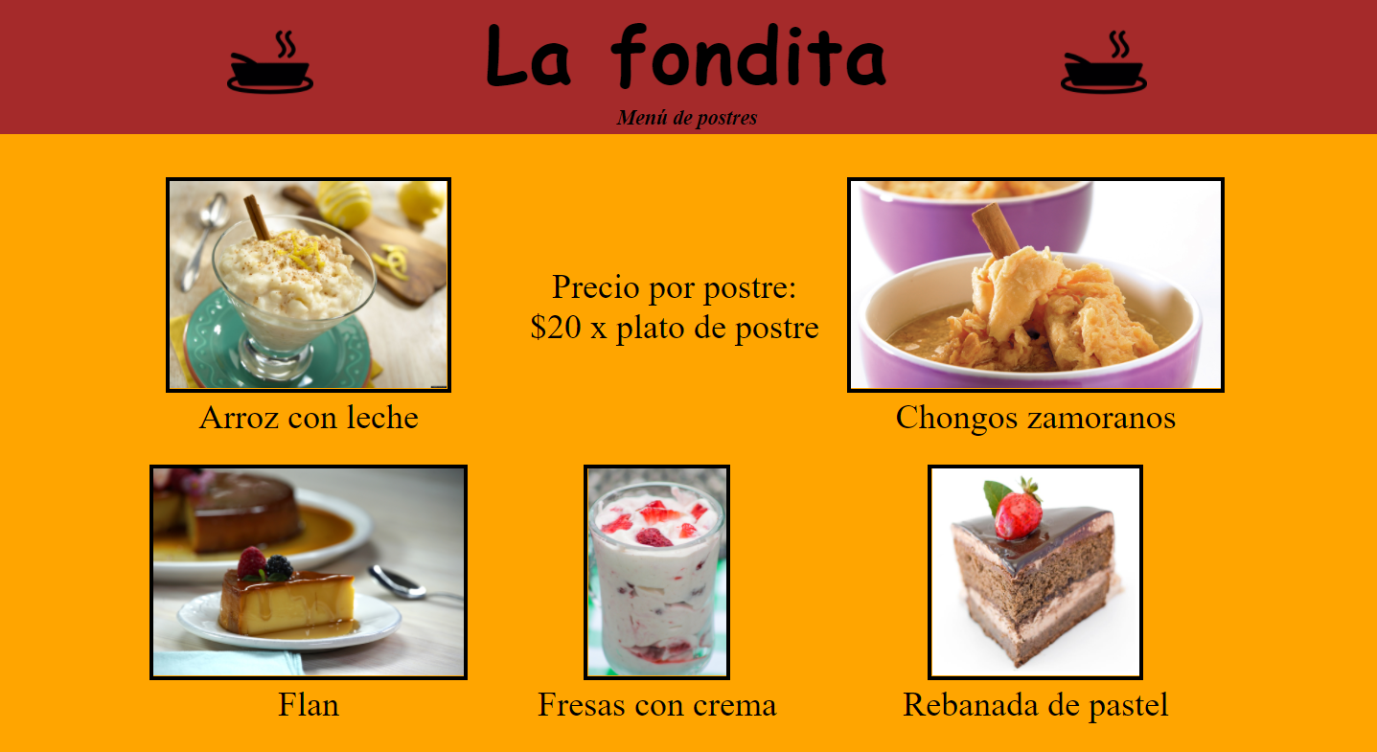

<!DOCTYPE html>

<html lang="en" dir="ltr">

<head>

<meta charset="utf-8">

<title>Postres del menú</title>

<link rel="stylesheet" type="text/css" href="Diseno_1.css">

</head>

<body class="body">

<header class="header">

<table class="Tabla_cab" >

<tr>

<td>

<a href="index.html">

<img class="Logo" src="imagenes/logo_pag_web.png" alt="Logo">

</a>

</td>

<td>

<div style="color: brown">................................................</div>

</td>

<td>

<div class="Titulo">

<h1 class="Tit_1">La fondita</h1>

<h2 class="subt">Menú de postres</h2>

</div>

</td>

<td>

<div style="color: brown">................................................</div>

</td>

<td>

<a href="index.html">

<img class="Logo" src="imagenes/logo_pag_web.png" alt="Logo"></td>

</a>

</tr>

</table>

</header>

<br>

<table class="Tabla_1">

<tr>

<td>

<img class="imagen_1" src="imagenes/Postre/arroz_leche.jpg" alt="">

<p class="M_texto" >Arroz con leche</p>

</td>

<td>

<ul>

<p class="M_texto">

Precio por postre: <br>

$20 x plato de postre

</p>

</ul>

</td>

<td>

<img class="imagen_1" src="imagenes/Postre/chongos.jpg" alt="">

<p class="M_texto" >Chongos zamoranos</p>

</td>

</tr>

<tr>

<td>

<img class="imagen_1" src="imagenes/Postre/flan.jpg" alt="">

<p class="M_texto" >Flan</p>

</td>

<td>

<img class="imagen_1" src="imagenes/Postre/Fresas_con_crema.jpg" alt="">

<p class="M_texto" >Fresas con crema</p>

</td>

<td>

<img class="imagen_1" src="imagenes/Postre/Rebanada_pastel.jpg" alt="">

<p class="M_texto" >Rebanada de pastel</p>

</td>

</tr>

</table>

</body>

</html>



<!DOCTYPE html>

<html>

<head>

<title>La fondita</title>

<link rel="stylesheet" type="text/css" href="Diseno_1.css">

</head>

<body class="body">

<!-- Inicio del header de la pag web -->

<header class="header">

<table class="Tabla_cab" >

<tr>

<td>

<a href="index.html">

<img class="Logo" src="imagenes/logo_pag_web.png" alt="Logo">

</a>

</td>

<td>

<div style="color: brown">................................................</div>

</td>

<td>

<div class="Titulo">

<h1 class="Tit_1">La fondita</h1>

<h2 class="subt">Contáctanos</h2>

</div>

</td>

<td>

<div style="color: brown">................................................</div>

</td>

<td>

<a href="contacto.html">

<img class="Logo" src="imagenes/logo_pag_web.png" alt="Logo">

</a>

</td>

</tr>

</table>

</header>

<table class="Tabla_1">

<tr>

<td>

</td>

<td>

<p class="Contacto">

Nuestra sucursal se encuentra en la calle 26 <br>

#879 en la colonia Rampage <br>

Delegación Alvaro Mesías <br>

Código postal 08100 <br>

Planeta Zebes <br>

WhatssApp: 5544332211 <br>

</p>

</td>

<td>

</td>

</tr>

</table>

</body>

</html>

Y los códigos css usados son

*{

margin: 0;

box-sizing: border-box;

}

title{

text-align: center;

}

div#Titulo{

text-align: center;

}

.Titulo .Tit_1{

text-align: center;

font-family: cursive;

font-size: 90px;

letter-spacing: 2PX;

}

header{

height: 160px;

width: auto;

background: brown;

}

header .Logo{

height: 100px;

width: auto;

}

header .Logo:hover{

-webkit-tranform: scale(1.3); transform: scale(1.3);

}

header .Tabla_cab{

table-layout: auto;

margin: auto;

}

header .blanco{

font color: white;

}

body{

background-color: orange;

text-align: center;

}

h2{

text-align: center;

font-family: serif;

font-style: oblique;

font-size: 3 em;

}

body .imagen_1{

border: 5px solid;

border-color: rgba(0, 0, 0);

height: 230px;

width: auto;

}

body .imagen_1:hover{

-webkit-transform:scale(1.3);transform:scale(0.5);

}

body .Tabla_1{

table-layout: auto;

border-spacing: 30px;

margin: auto;

}